План – конспект учебного занятия по театральному мастерству в рамках общеразвивающей программы «Актерская грамота» раздел «Художественное слово» в подготовительной и старшей группах д/с»Солнышко»

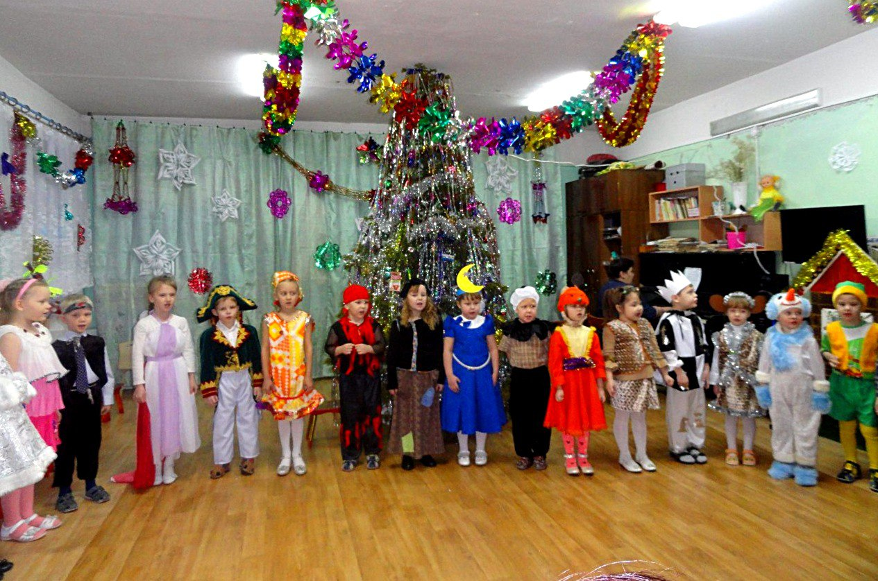

Разработчик: Сафонова Светлана Николаевна
педагог дополнительного образования
филиал «Дом детского творчества»
МБОУ «Мезенская средняя школа имени А.Г. Торцева»

Мезень 2016 год

Актуальность программы по художественному слову для детей дошкольного возраста.
Старший дошкольный возраст – это период игры и познания премудростей взрослой жизни. Детям даже не нужно вживаться в придуманные на сцене образы, они просто этим живут. Очень часто дети любят играть в «семью», «магазин» и т.д. меняясь ролями. Поэтому занятия по театральной деятельности в садике дают возможности для многостороннего развития ребенка. В ходе занятий дети по художественному слову учатся через игровые упражнения правильному дыханию, красивой дикции, заучивают терминологию выразительных средств театрализации, при заучивании текста улучшается память. Дети учатся не только умениям и навыкам быть актерами, но и воспитывают в себе такие качества как: уверенность в себе, избавление от комплексов, умение концентрировать внимание и думать в предлагаемых ситуациях. Воспитывать культуру поведения и уметь видеть свои ошибки и исправлять их. А похвала в виде зрительских аплодисментов дает веру в себя, уверенность в своих силах, а это и есть двигатель развития умения публично реализовать себя и не потеряться в социуме.
Вот одно из занятий этой программы.
Цель: Активизация интереса к театрально-игровой деятельности, раскрытие внутреннего потенциала каждого ребенка и творческих способностей. Формировать чувство успешности для каждого отдельного ребёнка;
Задачи:
- Закреплять виды театральных постановок (сценка, минисказка, сказка, продолжать знакомить с театральной терминологией ( образы - актёр, выразительные средства театрализации, режиссёр - постановщик,);
- Воспитывать доброжелательное эмоционально - положительное отношение друг к другу;
- Активизация речи детей через развитие диалогической речи (беседа, игра, игра-ситуация), введение в активный словарь новых слов - понятий (взаимодействие образов – актеров в пространстве, малый круг пространства и большой, внутреннее состояние, эмоции).
- Воспитывать культуру поведения, умение работать в коллективе.
Формы и методы проведения занятия: игровая ситуация, вопросы-ответы, практическая работа.
Предварительная работа: На предыдущих занятиях общеразвивающей программы «Актерская грамота» по разделу «художественное слово» дети нарабатывали умения и навыки голосо - речевого тренинга, выразительных средств театрализации и участвовали в практической работе по постановке сценки «Федорин огород» и минисказки «Волшебные конфеты».
Оборудование: Зал, стульчики, телевизор, компьютер.
Реквизит: маски

Ход занятия
1 часть.
(дети входят в группу)
Педагог: - Здравствуйте, дорогие ребятушки! Если бы вы знали, как я по вам соскучилась. Подойдите, пожалуйста, ко мне, встаньте в круг и давайте посмотрим друг на друга. И при помощи улыбок, рукопожатий и обниманий поздороваемся друг с другом.
Педагог: - Молодцы ребята никто никого не забыл и все друг с другом поздоровались, а значит день будет веселым и волшебным.
Педагог: - Ребята, а где же происходят волшебства и чудеса?
Дети:- В сказке.
Педагог: - А вы любите сказки?
Дети: ДА.
Педагог: - А что больше любите, слушать или смотреть сказки?
Дети: - Слушать, смотреть.
Педагог: - А можно сыграть кого-нибудь в этой сказке.
Дети: Да.
Педагог: А кого, как вы думаете?
Дети: Людей, животных.
Педагог: - А можно ребята сказать одним словом – героев сказки.
Дети: Да
Педагог: - А где можно увидеть героев сказки?
Дети: - На сцене ДК, в театрах, по телевизору.
Педагог: - Ребята, а в нашем городе есть театры?
Дети: Нет,
Педагог: Правильно, но в больших городах есть. И в г.Архангельске тоже есть театры. Сегодня мы с вами отправимся на экскурсию в драматический театр в г.Архангельск. Прошу вас маленькие путешественники занять свои места в нашем волшебном автобусе. (Дети садятся на стульчики).
Педагог:- Дети давайте руками изобразим руль, издадим звук движущей машины, топаем ножками, закрываем глазки, и поехали!
Слайд: картинка автобуса и музыкальное сопровождение песенки « Мы едем, едем в далекие края»

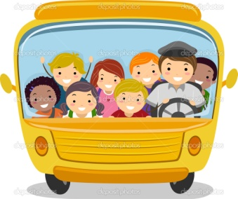

Педагог: Внимание, ребята, а вот и наша станция. Глазки открываем, ручки опускаем и давайте посмотрим на экран.
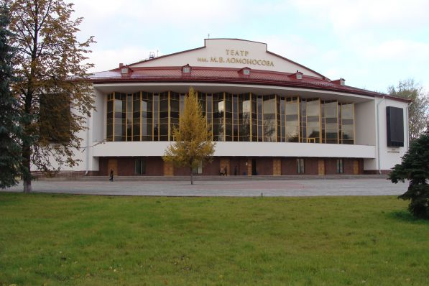
Педагог: - Ребята, перед нами самый большой и красивый драматический театр города Архангельска. В этом театре работают люди, которых называют актерами.
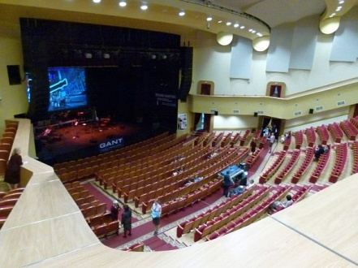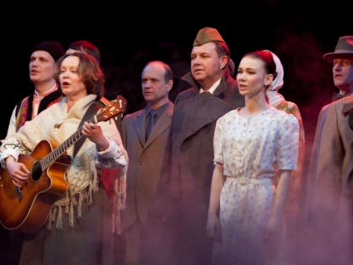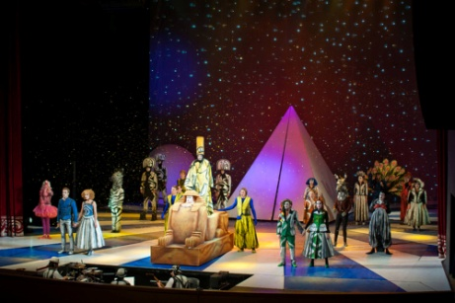
Они на сцене могут сыграть любой образ: будь то животное, будь то птицы, просто обыкновенных людей: могут сыграть глупого короля или капризную принцессу, маленького беспомощного щенка или трусливого зайчика.
- Ребята, а кем мы можем быть еще в театре? Вот, например когда мы с вами пришли посмотреть какую - нибудь постановку, спектакль или сказку.
Дети: Зрителями.
Педагог: Правильно ребята, молодцы. И сейчас мы с вами станем на минутку актерами и зрителями драматического театра. Вот вы - Антон, Варвара (называю имена 10 детей) -АКТЕРЫ, а другие ребятки зрители. Актеров прошу выйти ко мне, встаньте пожалуйста в полукруг, лицом к зрителям. Итак, зазвучала музыка и мы уже не ребятки, а - котятки! Котята выбрались из теплого дома на заснеженный двор, принюхались к холодному воздуху, и вот пошёл снег! Котятам это не нравится! Они сжались в комочек, прижали лапки, ушки, хвостики. Но снег прекратился, котята выпрямились, отряхнули передние лапки, задние, ушки, хвостик и всю шёрстку и разбежались.
Этюд: “Котята”.
Педагог: - Ах, какие вы молодцы, настоящие котята! Зрители похлопайте нашим актерам!
А теперь давайте поменяемся ролями. Выходят другие детки, которые не участвовали в первом этюде. Теперь вы –актеры. Слушайте внимательно. А вы, снеговики, которых ребята слепили на прогулке! Снеговики любят морозные дни, им весело, они улыбаются! Но вот стало пригревать солнышко, снеговички стали таять! Сначала подтаяла голова, потом - руки, потом - туловище и снеговики превратились в чистые, прозрачные лужицы.
Этюд: “Снеговики”.
Педагог: Молодцы ребята, вы настоящие актеры! А зрители наградят вас бурными аплодисментами.
2 часть.
Педагог: А теперь немножко отдохнем и физминутку проведем. (Игра на восприятие стиха на слух, изображение воображаемых предметов) Сначала дети повторяют стих за педагогом несколько раз, затем слова заменяют действием по очереди).
- Летит, летит по небу шар, по небу шар летит, но знаю я, но знаете вы, что он до нас не до летит.
(Слово «Летит» заменяем взмахами рукам, как крылья, остальные слова говорим полностью. Затем заменяем слово шар движением «Овал», постепенно убирая все слова на движения.
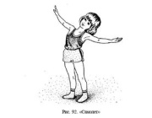по небу , по небу .
Но знаю я, но знаете вы, что этот до нас не до .

Педагог: - Ну, а теперь вы можете присесть на стульчики. Отдохнуть и посмотреть, что я для вас приготовила.
Педагог:- Мы уже с вами знаем, что Актёры должны играть разные роли, независимо от настроения, каких то неприятностей.
Педагог: (достаю маски 2 шт. (весёлую и грустную) Что это, ребята?
Дети:- Маски.
Педагог: - Правильно, маски, но только не обычные карнавальные маски, а театральные.
Ребята, а они одинаковые или разные?
Дети: - Разные.
Педагог: а почему вы ребята догадались, что они разные?
Дети: По мимике.
Педагог: Которая живет у нас где?
Дети: На лице.
Педагог: - Какое настроение они передают?
Дети: - Весёлое и грустное.
Педагог: Правильно!
Педагог: - Вот сейчас, ребята, двое самых смелых можете подойти, взять себе любую маску. Рассмотрите внимательно свою маску, запомните, какое настроение она передает.Остальные ребятки закроют глазки и на счет 1,2,3……10- глазки открываем.
( Дети выходят и возвращаются в масках).
Педагог: - Сейчас, уважаемые маски, вы сможете рассказать какое у вас настроение, передавая его голосом, а может даже и движением.
Педагог: - Пожалуйста, уважаемая маска, скажи, какая ты?
Ребенок:- Я весёлая маска! (Ребенок показывает, чем он владеет на этом этапе обучения)
Ребенок: - А я грустная маска! (Ребенок показывает, чем он владеет на этом этапе обучения)
(Затем двум другим ребятам, предлагается изобразить свое настроение противоположное нарисованному на маске.
3 часть
Педагог: Мы уже, ребята с вами тоже сыграли не одну роль. Давайте ребята вспомним, кто из вас кого играл. (Дети называют роли, которые они играли). И значит, нас тоже можно назвать актерами нашего маленького детского театра.
Педагог: - Ребята, мы с вами поговорили о театре и даже сами побывали актёрами, и пора возвращаться домой из нашего увлекательного путешествия. Экскурсия в драматический театр закончилась. Прошу занять свои места в автобусе, на дороге будьте внимательны и поехали.
Слайд: картинка автобуса и музыкальное сопровождение песенки « Мы едем, едем в далекие края» (руками изображаем руль, издаем звук движущей машины, топаем ножками, закрываем глазки).

Педагог: Открываем глазки! Ура мы уже в своем любимом детском садике, на театральной площадке. Ну, что ребята, понравилось вам наша экскурсия. Какое у вас настроение! А давайте, вспомним где мы сегодня были?
Дети: В г.Архангельске.
Педагог: На экскурсию куда ходили?
Дети: В театр.
Педагог: А в какой ребята, театр?
Дети: Драматический.
Педагог: А кем сегодня мы были в театре?
Дети: И актерами и зрителями.
Педагог: Правильно, ребята, молодцы. Мне очень понравилось наше с вами творческое путешествие в мир театра. Увидимся на следующем занятие, на котором мы отправимся знакомиться с кукольным театром. Спасибо, ребята и до свидания!

Педагог: - Ребята, а в каких театрах вы были или может слышали о них.
Дети: - Кукольный.
Педагог: - правильно! Но в кукольном театре играют героев – куклы, которых оживляют актеры за ширмой. Их называют «кукловоды». А там где сказки, спектакли и представления показывают люди, называется драматический театр.
Педагог: - Ребята, слышали о таком. А вы знаете, как называют этих людей в театре?
Дети:- Актёры.
Педагог:- Мы уже с вами знаем, что Актёры играют разные роли. Мы уже, ребята с вами тоже сыграли не одну роль. Давайте ребята вспомним, кто из вас кого играл. (Дети называют роли ,которые они играли и охарактеризовывают их. Ставят себе баллы и обосновывают их.
Педагог: - Ах, какие вы молодцы, настоящие котята!
Педагог: - А теперь выходят другие детки, которые не участвовали в первом этюде. Слушайте внимательно. А вы, снеговики, которых ребята слепили на прогулке! Снеговики любят морозные дни, им весело, они улыбаются! Но вот стало пригревать солнышко, снеговички стали таять! Сначала подтаяла голова, потом - руки, потом - туловище и снеговики превратились в чистые, прозрачные лужицы.
Этюд: “Снеговики”.
Педагог: - Молодцы, ребята, вы настоящие актёры!
2 часть.
Педагог: - Ну, а теперь вы можете присесть на стульчики. Отдохнуть и посмотреть, что я для вас приготовила.
(достаю маски 2 шт. (весёлую и грустную)
Педагог: - Что это, ребята?
Дети:- Маски.
Педагог: - Правильно, маски, но только не обычные карнавальные маски, а театральные.
Ребята, а они одинаковые или разные?
Дети: - Разные.
Педагог: - Какое настроение они передают?
Дети: - Весёлое и грустное.
Педагог: - Вот сейчас, ребята, двое самых смелых можете подойти, взять себе любую маску.
Рассмотрите внимательно свою маску, запомните, какое настроение она передаёт и используя навыки и умения голосового регистра, ВСТ. И чтобы другие дети не видели, примерьте эти маски на себя.
( Дети выходят и возвращаются в масках).
Педагог: - Сейчас, уважаемые маски, вы сможете рассказать какое у вас настроение, передавая его голосом, а может даже и движением.
Педагог: - Пожалуйста, уважаемая маска, скажи, какая ты?
Ребенок:- Я весёлая маска! (Ребенок показывает, чем он владеет на этом этапе обучения)
Ребенок: - А я грустная маска! (Ребенок показывает, чем он владеет на этом этапе обучения)
(Затем двум другим ребятам, предлагается изобразить свое настроение противоположное нарисованному на маске.
Педагог:- Ребята напрашивается вывод, что независимо от настроения и внутреннего состояния актер должен уметь входить и создавать на сцене образы разных героев.
Педагог:- А теперь приглашаю всех на зарядку. Игра на внимательность и использование воображаемых предметов.«Летит, летит по небу шар»
3 часть.
Педагог: - Ребята, мы с вами поговорили о театре и даже сами побывали актёрами, и пора приступить к практической части нашего занятия - новой театральной постановке - сказка на новый лад «Теремок».Для начала нужно навострить ушки, положить ручки на колешки и слушать. Слушайте внимательно и про себя выбирайте какую бы роль вы хотели сыграть. Договорились. (Приложение №1 сказка)
( чтение литературного материал)
Педагог: - Понравилась вам сказка?
Дети: (ответ может быть как «да или нет»)
Педагог: - А чем вам понравилась эта сказка?
Дети: - В этой сказке есть добро и зло. Все звери помогают друг другу, проявляют сочувствие к другим. И в конце победила сплоченность и дружба.
Педагог: - Ребята, помните мою просьбу выбрать себе роль, которую вы бы хотели сыграть.
Дети: - Да!
Педагог: - Начнем с первой роли: Марьюшка. Давайте охарактеризуем нашу сказательницу.
Дети: Она добрая, знает много прибауток, должна быть красивой, обязательно в сарафане и шали.
Педагог: - Кто желает из девочек сыграть эту роль.
( Идет анализ характеров образов зверей, обязательно распределение ролей по желанию и способностям ребенка).
4 часть.
Педагог: - Ну, что, ребята, понравились вам наши превращения?
- В каких театрах мы с вами побывали?
- Кем мы были в театре?
- В кого мы превращались, когда были актёрами драматического театра?
- А в кукольном театре кем мы были?
- Чему мы с вами научились? (превращениям)
- А кто помогает актёрам в театре? (режиссёр)
Мне очень понравилось наше творческое занятие. Спасибо, ребята, до свидания! Увидимся на следующем занятие.

